FAČR - Městský fotbalový svaz v Brně

639 00 Brno, Vídeňská 470/9

Telefon: 542 212 675 e-mail : mefs@fotbalbrno.cz
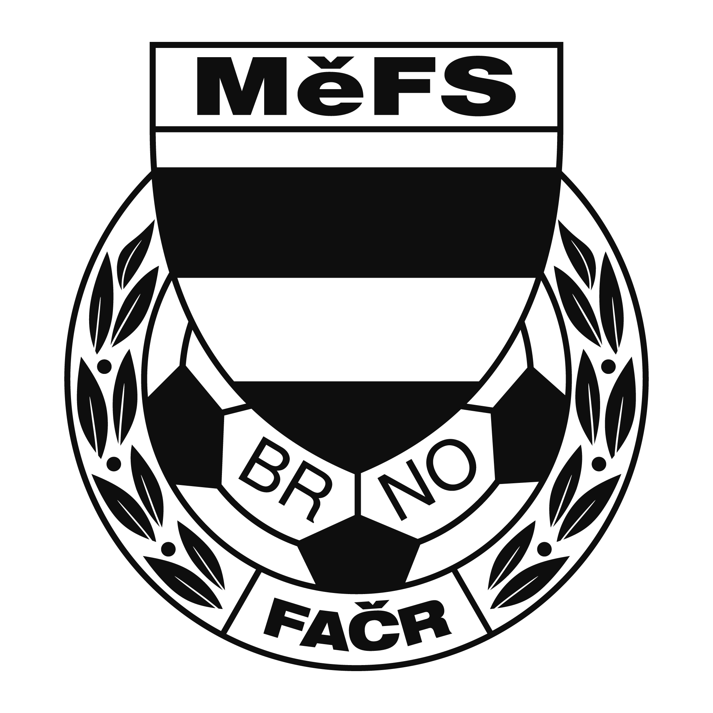

NOMINAČNÍ LISTINA

výběru MěFS, hráčů U 12

Akce: Meziokresní halový turnaj mladších žáků kategorie U12 a U13
O putovní pohár předsedy JmKFS

Pátek dne 29. listopadu 2019, Sportovní hala v Lužicích

Místo, datum a čas srazu: Brno, ul. Vojtova – u stadionu SK Moravská Slávia
v pátek 29. 11. 2019 v 8.00 hodin

Předpokládaný konec: 15.00 hod, příjezd do Brna cca v 16.15 hod.

Nominace hráčů U 12:
Příjmení a jméno | mateřský klub
Foltas Petr - brankář | FC Svratka Brno
Arifovič Dario | FC Svratka Brno
Křivánek Jan | TJ Start Brno
Adametz Oliver | TJ Start Brno
Lorenc Vojtěch | TJ Start Brno
Šlampa Petr | TJ Start Brno
Blahák Zbyněk | FC Soběšice
Salzman Adam | FC Soběšice
Derka Jan | FC Medlánky
Huryta Mikuláš | FC Medlánky
Mifek Jan | ČAFC Židenice 2011
Rudolf Matyáš - brankař | ČAFC Židenice 2011

Hráči si vezmou s sebou:
sálovou obuv se světlou podrážkou, brankáři vlastní výzbroj, kartičku pojištěnce.

Necestující náhradníci:
Kratochvíl Denis (FC Svratka Brno), Jedlička Tomáš (SK Slatina)

Trenéři: Šrámek Jiří, Záleský David vedoucí: Dvořák Petr

V krajním případě lze vyrozumět telefonicky p. Dvořák Petr – tel. 739593355.

V případě neomluvené neúčasti nominovaných hráčů se klub vystavuje postihu dle článku 17 bod 3 RFS !

V Brně 18. listopadu 2019

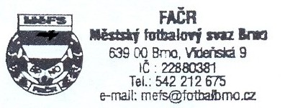
Mgr. Tomáš Němčanský, v.r. Mgr. Jan Maroši, v.r.
předseda KM MěFS předseda VV MěFS

Za správnost:

Libor Charvát
sekretář MěFS

